Проект по физкультуре
« Быть здоровыми хотим»

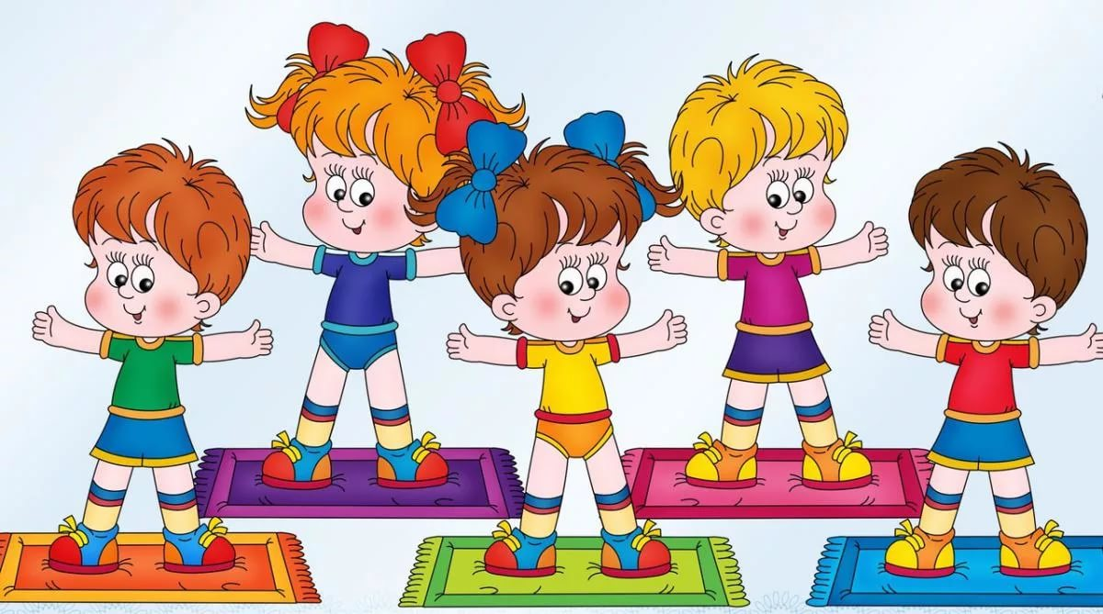

Подготовила: инструктор ФИЗО Грачёва И.А.

Паспорт тематического проекта
Раздел | Содержание
Тема | Быть здоровыми хотим
Проблемное поле | Как сохранить и укрепить здоровье дошкольника в условиях ДОУ. В настоящее время большой процент детей дошкольного возраста, проживающих в Российской Федерации, относятся к категории детей с ограниченными возможностями, вызванными различными отклонениями в состоянии здоровья, и нуждаются в специальном образовании, отвечающем их особым образовательным потребностям.
Тип проекта | Краткосрочный, информационно-игровой, практический, практико-ориентированный.
Актуальность | Воспитание здорового ребенка – приоритетная, наиглавнейшая задача дошкольного учреждения, особенно в современных условиях. Забота о здоровье ребёнка и взрослого человека стала занимать во всём мире приоритетные позиции, поскольку любой стране нужны личности творческие, гармонично развитые, активные и здоровые. Двигательная активность является важнейшим компонентом образа жизни и поведения дошкольников. Она зависит от организации физического развития и воспитания детей , от их уровня подготовленности, от условий жизни, индивидуальных особенностей и функциональных возможностей растущего организма.  Недостаточность двигательных функций у детей проявляется во всех компонентах моторики: в общей, в тонких движениях кистей и пальцев рук, в мимической и речевой моторике, что приводит к плохой координации движений в сложных действиях по самообслуживанию, в трудовых процессах. Установлена прямая зависимость между уровнем двигательной активности детей и их словарным запасом, развитием речи, мышлением. Поэтому организованная своевременная работа по развитию у детей представлений о необходимости заботы о своем здоровье, правильном питании и двигательной активности в общей системе коррекционно-развивающих мероприятий становится крайне необходимой и важной.
Цели | Повышение теоретических знаний и практических навыков детей по формированию собственного здоровья, ознакомление детей и родителей с основными факторами влияющими на здоровье .  Создание устойчивой положительной мотивации к сохранению и укреплению собственного здоровья; формирование психологического здоровья дошкольника как важного фактора здоровья человека в целом.  Разработать нестандартное физкультурное оборудование, оказывающее воздействие и познавательную стимуляцию на детей.  Снизить процент детской заболеваемости, повысить сопротивляемость организма к простудным заболеваниям.
Задачи | Оздоровительная – Охрана жизни и укрепление здоровья детей. Всестороннее физическое развитие и совершенствование функций организма. Повышение активности и общей работоспособности.  Образовательная – Совершенствовать у детей двигательные навыки и умения. Развитие физических качеств, получение элементарных знаний о своем организме, способах укрепления собственного здоровья. Формирование устойчивой положительной мотивации к сохранению и укреплению собственного здоровья.  Воспитательная - Воспитывать у детей привычки к ежедневным, систематическим занятиям и физическим упражнениям. Формировать положительное отношение к здоровому образу жизни, желание заботиться о своем здоровье. Формировать потребность в положительных привычках.
Гипотеза проекта | Здоровье детей будет сохраняться, укрепляться и развиваться, а физические качества будут эффективно совершенствоваться при условии, если будет разработана система работы с детьми и их родителями по физическому воспитанию и оздоровлению с использованием подвижных игр, инновационных здоровьесберегающих технологий, новых активных форм работы с детьми и родителями по формированию привычки к здоровому образу жизни. Если в ДОУ создать здоровьесберегающую среду, проводить в системе физкультурно-оздоровительные и профилактические мероприятия, то это все будет способствовать улучшению показателей здоровья воспитанников, и снижению уровня заболеваемости.
Методическое обеспечение проектной деятельности | Список литературы:  1.Адашкявичус Э.И. «спортивные игры и упражнения в детском саду» -М: 1992.  2.Байкова Л.А. «Технология игровой деятельности.- Рязань 1994.  3. Горбатенко О.Ф. «Физкультурно-оздоровительная работа в ДОУ» - Волгоград: 2008г.  4. Гаврючина Л.В. «Здоровьесберегающие технологии в ДОУ» М : ТЦ Сфера 2007 г.  5. Журавлева В.Н. «Проектная деятельность старших дошкольников» Волгоград: Учитель, 2009г.  6. Игнатова Л.В. «Программа укрепления здоровья детей в коррекционных группах» М: ТЦ Сфера,2008 г.  7 Картушина М.Ю. «Быть здоровыми хотим» М: ТЦ Сфера 2004 г.  8. Померанцева И.В. «Спортивно-развивающие занятия» - Волгоград: Учитель, 2008г.  9. Смирнова Т.В. «Ребенок познает мир» – Волгоград : Учитель,2013
Виды деятельности | - гимнастика с корригирующими элементами  - валеологические игры  - игры и упражнения на снятие психоэмоционального напряжения  - элементы точечного массажа  - пальчиковые игры и упражнения  - упражнения по профилактике нарушений зрения во время занятий  - упражнения по профилактике плоскостопия  - упражнения по профилактике нарушений осанки  - дыхательная гимнастика  - подвижные и малоподвижные игры  - физкультурные минутки и динамические паузы  - закаливающие процедуры  - воздушные ванны  - бодрящая гимнастика после сна  - ходьба по дорожкам Здоровья  - самомассаж  - рефлексотерапия  - лфк  - игровые упражнения
Материально-технические ресурсы, необходимые для выполнения проекта | Дорожка Здоровья, массажные коврики, сухой бассейн, массажные мячики, «Веселые перчатки» для пальчиковых игр, наглядный материал точечного массажа носа.
Участники проекта | Дети
Этапы и сроки | Май-июнь
План реализации проекта | Тема:  «Островок Здоровья»  Цель: Приобщать детей к здоровому образу жизни.  Развивать креативность, двигательную активность детей. Побуждать детей быть приветливыми при общении, обязательно здороваться – желая здоровья и добра окружающим.  Воспитывать привычку и потребность в здоровом образе жизни.  Содержание и формы работы.  гимнастика с элементами кинезиологических упражнений; ходьба (различные виды ходьбы для профилактики плоскостопия «Чьи следы» упражнения для осанки «Красивые спинки»  Разучивание видов самомассажа  Игра «Вредно – полезно» (глазу, уху, носу, горлу)  Тема:  «Я и дома и в детском саду с физкультурою дружу»  Цель: Сформировать интерес к собственному организму, самочувствию, настроению, связанному с состоянием здоровья.  Развивать желание и дома заниматься физкультурой и вести правильный образ жизни.  Воспитывать интерес к систематическим занятиям физическими упражнениями.  Содержание и формы работы.  Беседа на тему «Моя семья и физкультура»  Показ презентаций и мультфильмов о здоровье  Городские спортивные соревнования среди подготовительных групп детских садов  Работа с родителями.  Изготовление массажных ковриков для уголка здоровья.  Тема.  «Если ты здоров всегда все проблемы – ерунда»  Цель: Продолжать использовать в работе нетрадиционные формы оздоровления детей; физ.минутки, точечный массаж, самомассаж, массаж биологически активных точек. Подвести детей к осознанному умению быть здоровыми.  Воспитывать бережное отношение к своему и чужому здоровью.  Содержание и формы работы.  Разучить гимнастику для глаз,  Разгадывание загадок о здоровье, спорте, физкультуре.  Беседа с детьми «Может ли грязь на руках повлиять на наше здоровье?»  Подвижные игры во время прогулок (эстафеты, ОВД и др.)  Тема:  «Витамины я люблю быть здоровым я хочу»  Цель: Закрепить знания детей о витаминах, о их пользе для здоровья человека. Значение витаминов А, В,С,Д для роста и здорового развития детей. Классификация витаминов в овощах и фруктах.  Воспитывать привычку правильно питаться.  Содержание и формы работы.  Беседа с детьми «Страна Витаминия»  (о пользе витаминов, фруктов и овощей для здоровья людей)  Игра «Витаминная семья», «Маленькая хозяйка»  Работа с родителями.  Папка - передвижка «Роль семьи в укреплении здоровья детей»  Тема:  «Миша и Маша – друзья наши»  Цель: Продолжать формировать знания детей о здоровом образе жизни. Подвести детей к пониманию того, что каждый человек должен сам заботится о своем здоровье.  Воспитывать желание прийти на помощь тому, кто в ней нуждается.  Содержание и формы работы.  Проведение праздника ко дню защиты детей «В гости к Маше и медведю»  Работа с родителями.  Оформление выставки детских рисунков и фотографий «В сказку играем, в сказке живем, мы здоровыми растем»
Мониторинг | За период проведения проекта «Если хочешь быть здоров – занимайся…» у детей сформировались представления о необходимости заботы о своем здоровье, двигательной активности, правильного питания. Возрос интерес родителей к вопросам воспитания здорового ребенка и мотивации здорового образа жизни. В детском саду создана развивающая и здоровьесберегающая среда обеспечивающая комфортное пребывание ребенка.
Предполагаемый результат | Дети должны иметь простейшие представления о мероприятиях направленных на сохранение здоровья.  Формирование психологического здоровья дошкольника.  Осознание детьми и взрослыми категории здоровья как вечной ценности.  Формирование устойчивой положительной мотивации к сохранению и укреплению собственного здоровья.
Итоговые мероприятия | Проведение соревнований между детьми старшего дошкольного возраста МДОУ д/с № 28, 29

